Министерство образования и молодежной политики Свердловской области



ГАПОУ СО «Екатеринбургский колледж транспортного строительства»

Отчёт по программе «Практическое занятие 9A»

Выполнил: Ковязин Андрей Михайлович

Группа: ПР-21

Преподаватель: Мирошниченко Г.В

2022

**Вариант 3**



**Входные данные:**

**name – название газеты(String)**

**chena – цена за газету(Double)**

**kolichestvo – количество газет(Int)**

**number – номер газеты(Int)**

**date – год выпуска(Int)**

**mes – количество месяцев(Int)**

**Выходные данные:**

OnlineNewspapersMatchTV.name – название(String)

OnlineNewspapersMatchTV.date – дата(Int)

OnlineNewspapersMatchTV.number – номер(int)

OnlineNewspapersRBK.name – название(String)

OnlineNewspapersRBK.date – дата(Int)

OnlineNewspapersRBK.number – номер(Int)

OnlineNewspapersMurzilka.name – название(String)

OnlineNewspapersMurzilka.date – дата(Int)

OnlineNewspapersMurzilka.number – номер(Int)

OfflineNewspapersKomsomolskayapravda.name - название(String)

OfflineNewspapersKomsomolskayapravda.date - дата(Int)

OfflineNewspapersIzvestia.number - номер(Int)

OfflineNewspapersVoenniyKommisariat.name - название(String)

OfflineNewspapersVoenniyKommisariat.date - дата(Int)

OfflineNewspapersVoenniyKommisariat.number – номер(Int)

OfflineNewspapersIzvestia.name – назавание(String)

OfflineNewspapersIzvestia.date – дата(Int)

OfflineNewspapersIzvestia.number – номер(Int)

**name – название газеты(String)**

**chena – цена за газету(Double)**

**kolichestvo – количество газет(Int)**

**number – номер газеты(Int)**

**date – год выпуска(Int)**

**mes – количество месяцев(Int)**

**Программа:**

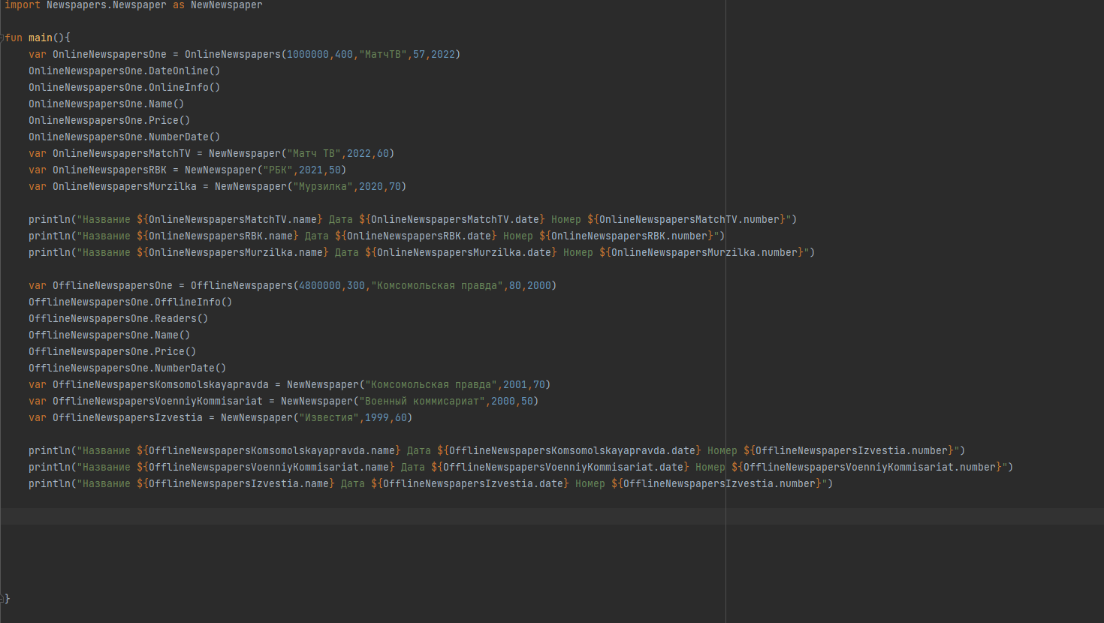

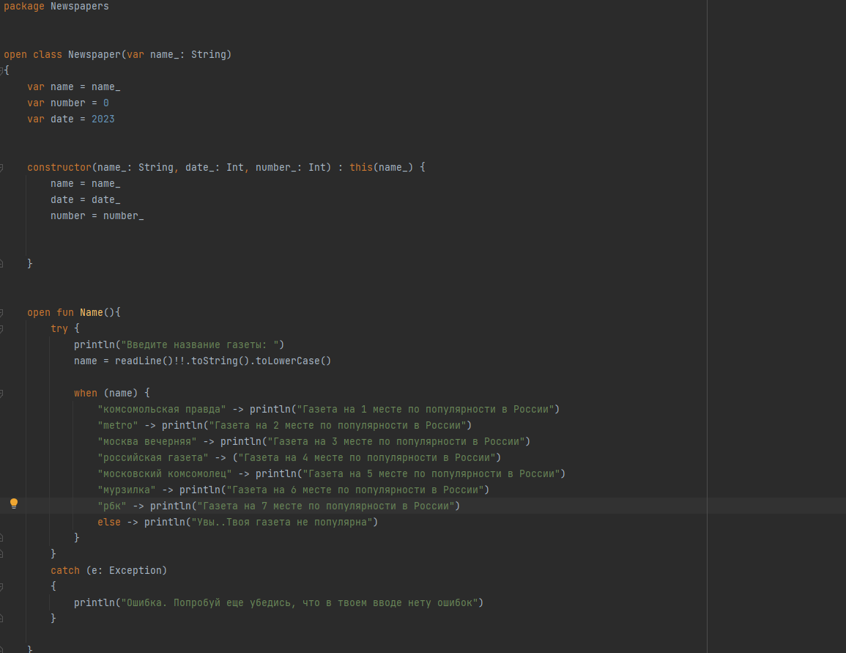

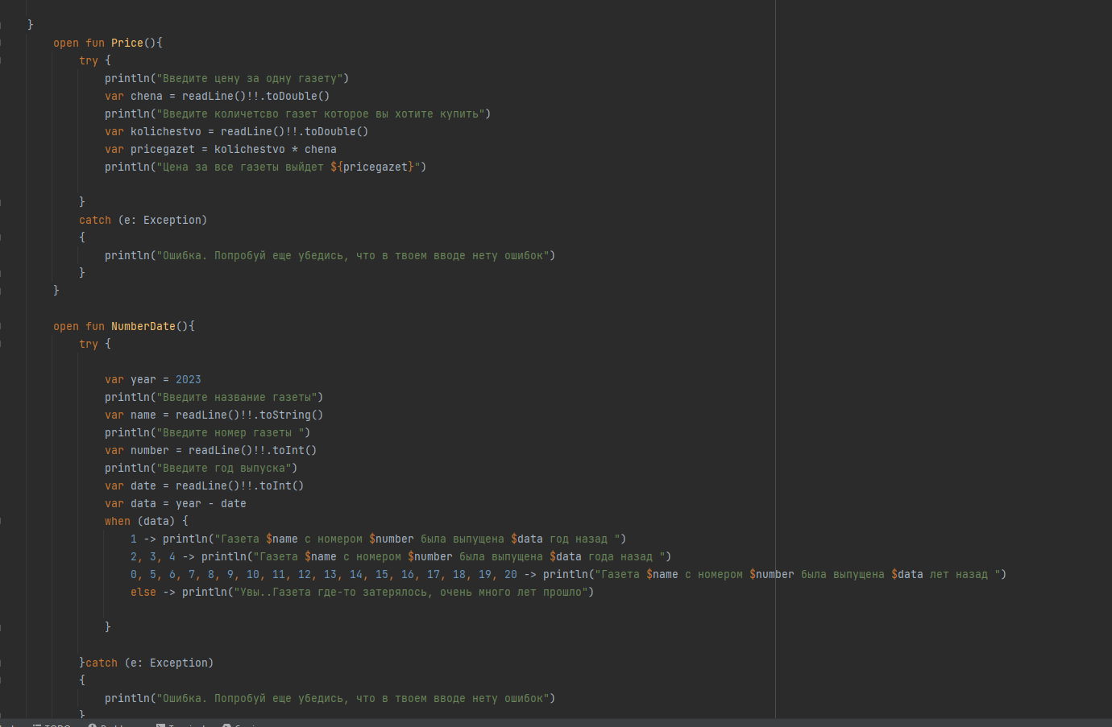

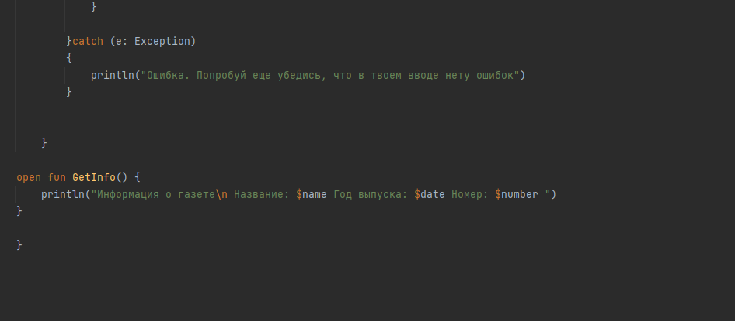

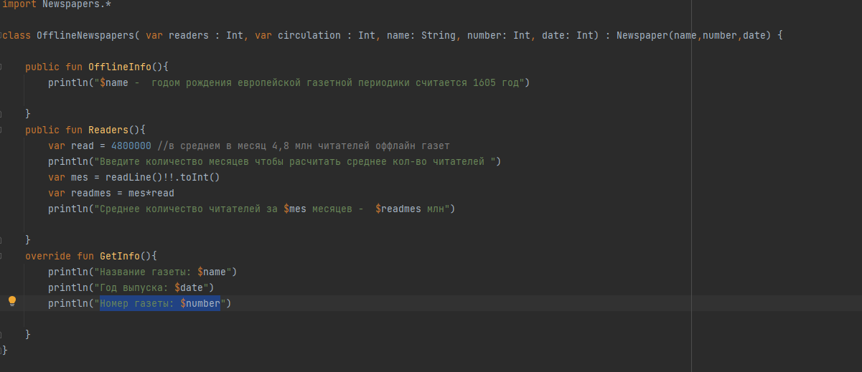

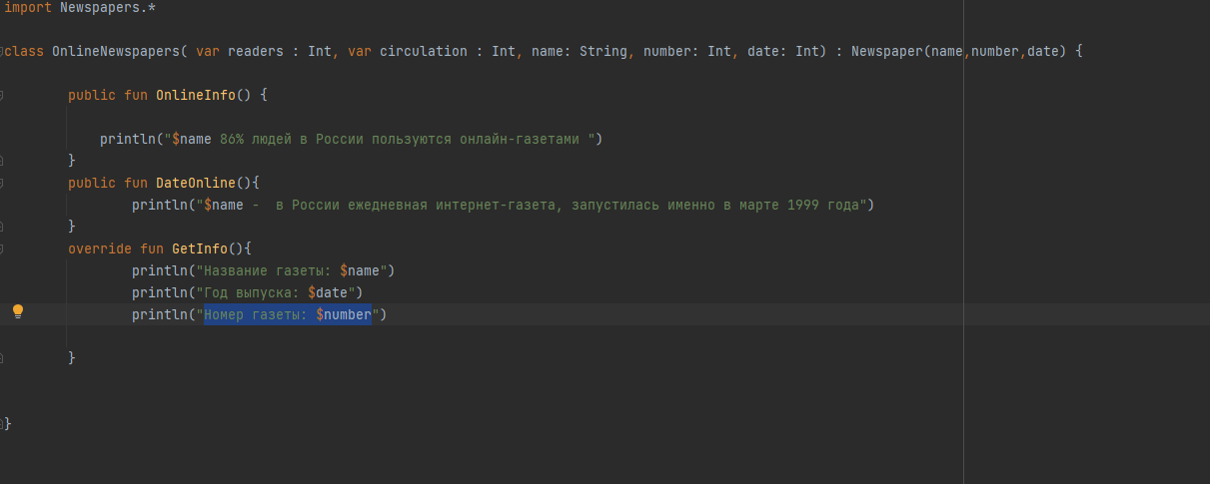

**Блок-схема:**

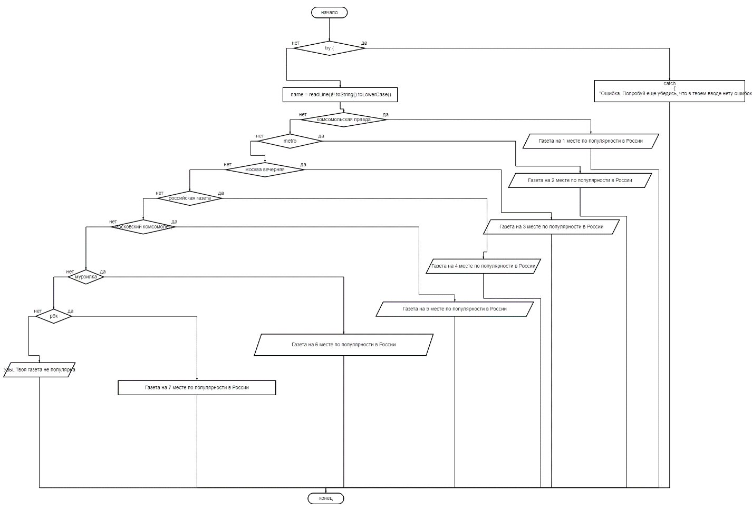

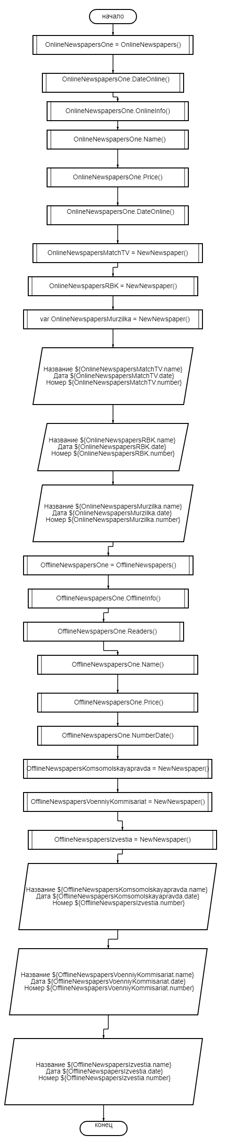

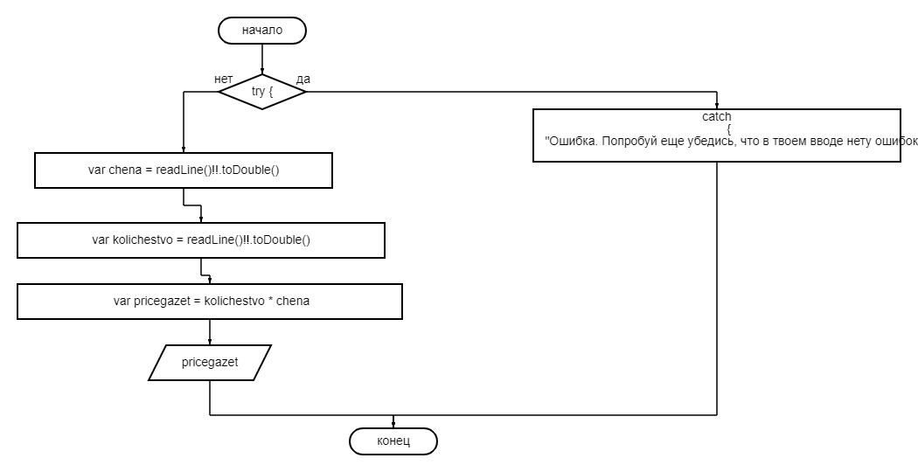

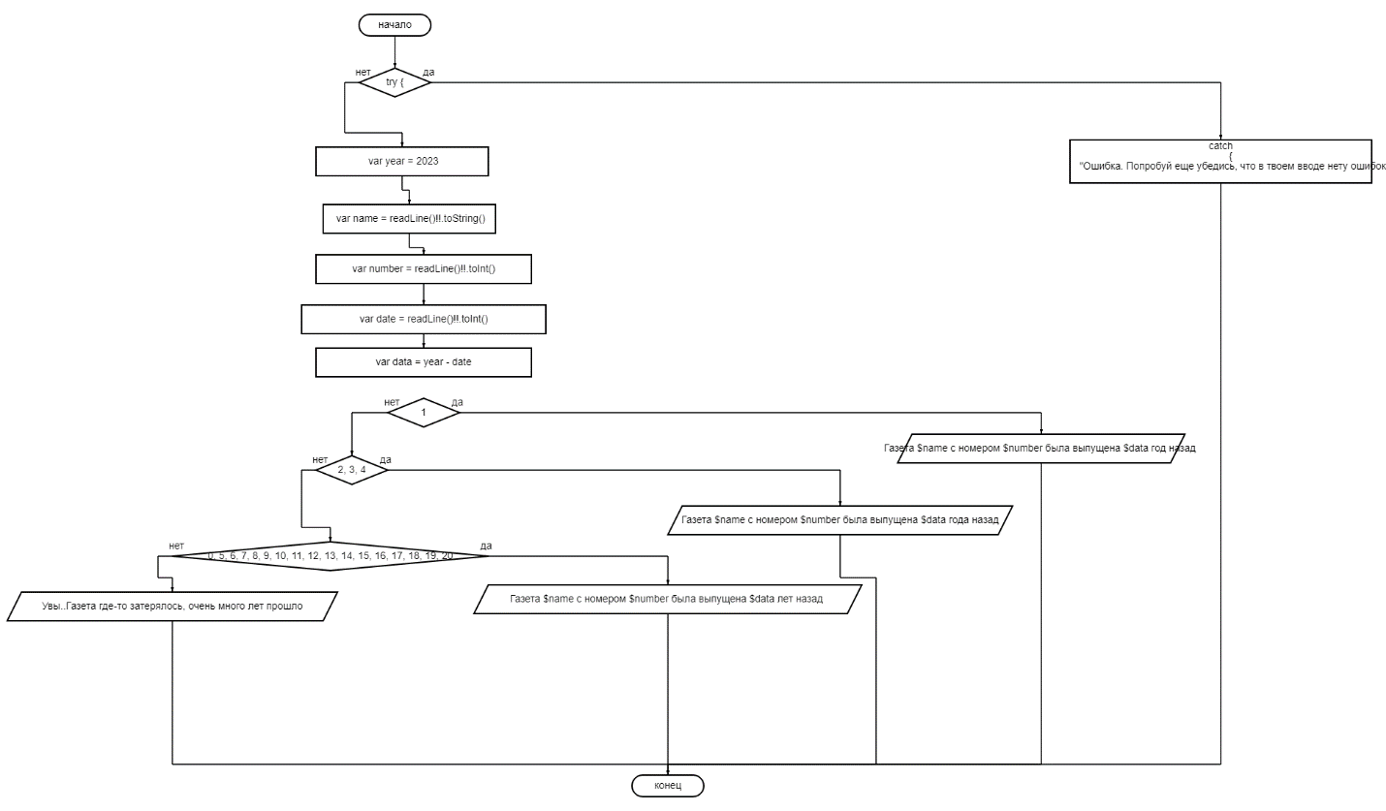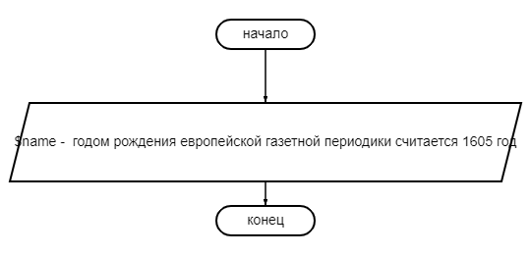

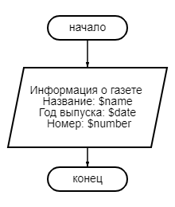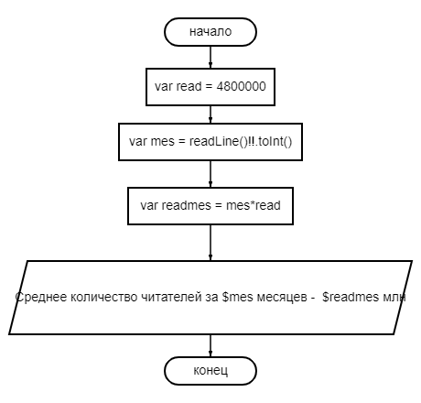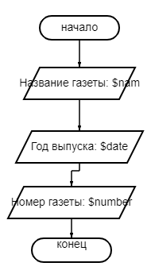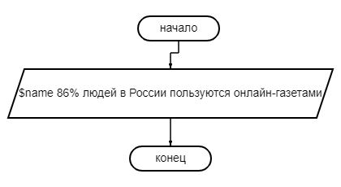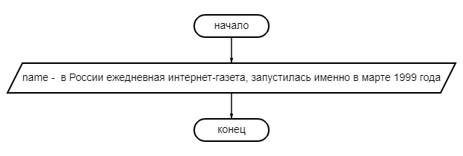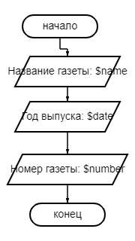

**Тестовые ситуации:**

**Проверка на ввод (try, catch)**

Проверка на ввод числа (while)

**Задание 15**



**Входные данные:**

**estimation – оценка(Int)**

**subject - предмет(String)**

**Выходные данные:**

**estimation – оценка(Int)**

**subject - предмет(String)**

nameekz – экзамен(String)

name – имя студента(String)

date – год(Int)

OgeExamsMath.nameekz – имя экзамена(String)

OgeExamsMath.name – имя студента(String)

OgeExamsMath.subject – название предмета(String)

OgeExamsMath.date – Год (Int)

OgeExamsMath.estimation – оценка(int)

OgeExamsRuss.nameekz - имя экзамена(String)

OgeExamsRuss.name – имя студента(String)

OgeExamsRuss.subject – название предмета(String)

OgeExamsRuss.date – Год (Int)

OgeExamsRuss.estimation – оценка(int)

OgeExamsInfr.nameekz - имя экзамена(String)

OgeExamsInfr.name – имя студента(String)

OgeExamsInfr.subject – название предмета(String)

OgeExamsInfr.date – Год (Int)

OgeExamsInfr.estimation – оценка(int)

EgeExamsFizi.nameekz - имя экзамена(String)

EgeExamsFizi.name – имя студента(String)

EgeExamsFizi.subject – название предмета(String)

EgeExamsFizi.date – Год (Int)

EgeExamsFizi.estimation – оценка(int)

EgeExamsLite.nameekz - имя экзамена(String)

EgeExamsLite.name – имя студента(String)

EgeExamsLite.subject – название предмета(String)

EgeExamsLite.date – Год (Int)

EgeExamsLite.estimation – оценка(int)

EgeExamsHist.nameekz - имя экзамена(String)

EgeExamsHist.name – имя студента(String)

EgeExamsHist.subject – название предмета(String)

EgeExamsHist.date – Год (Int)

EgeExamsHist.estimation – оценка(int)

**Программа:**

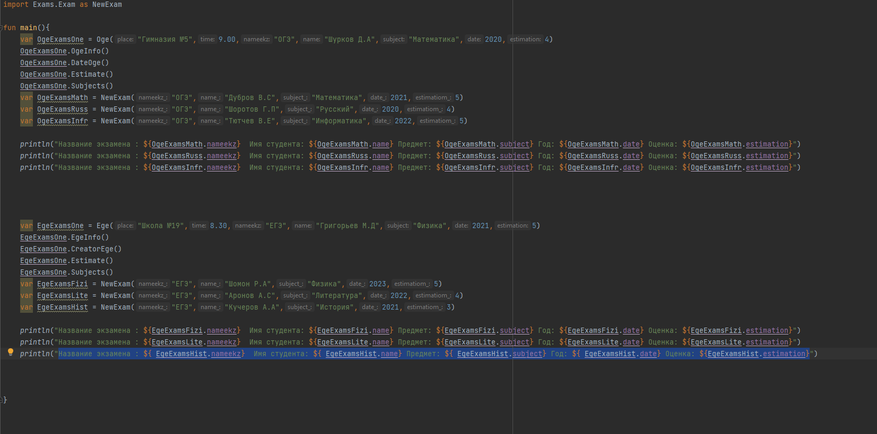

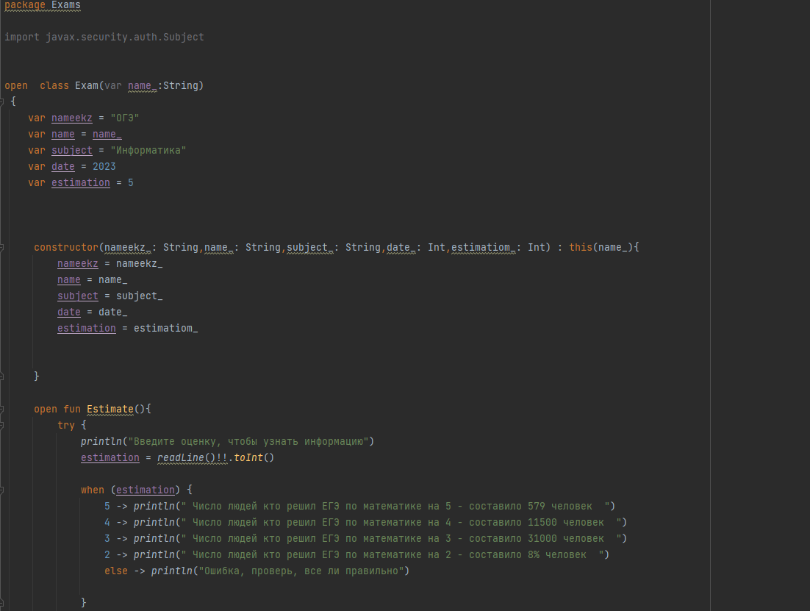

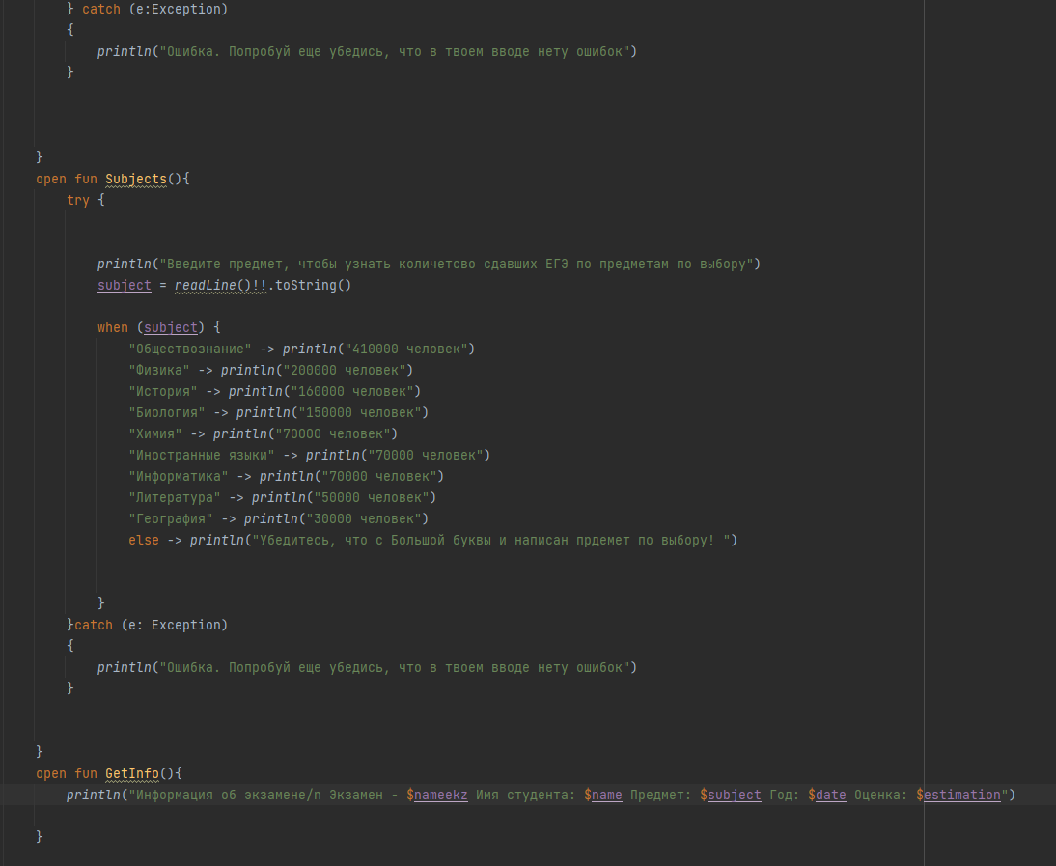

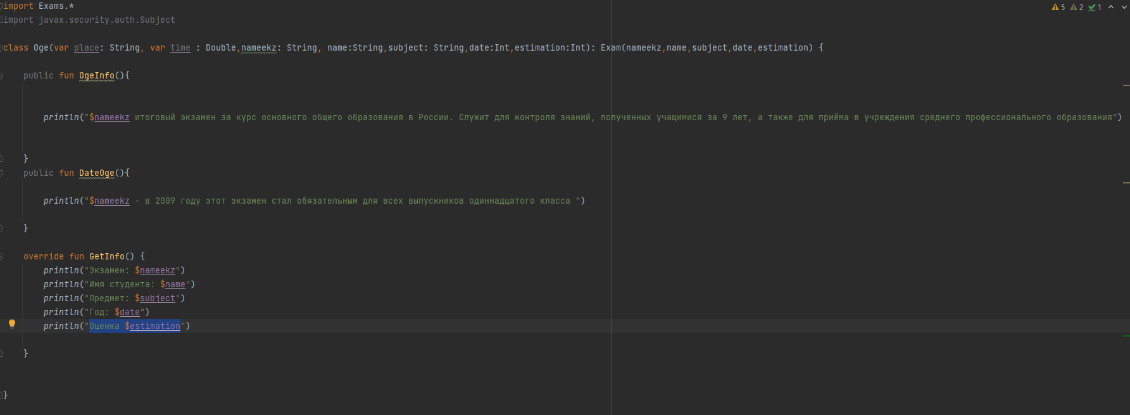

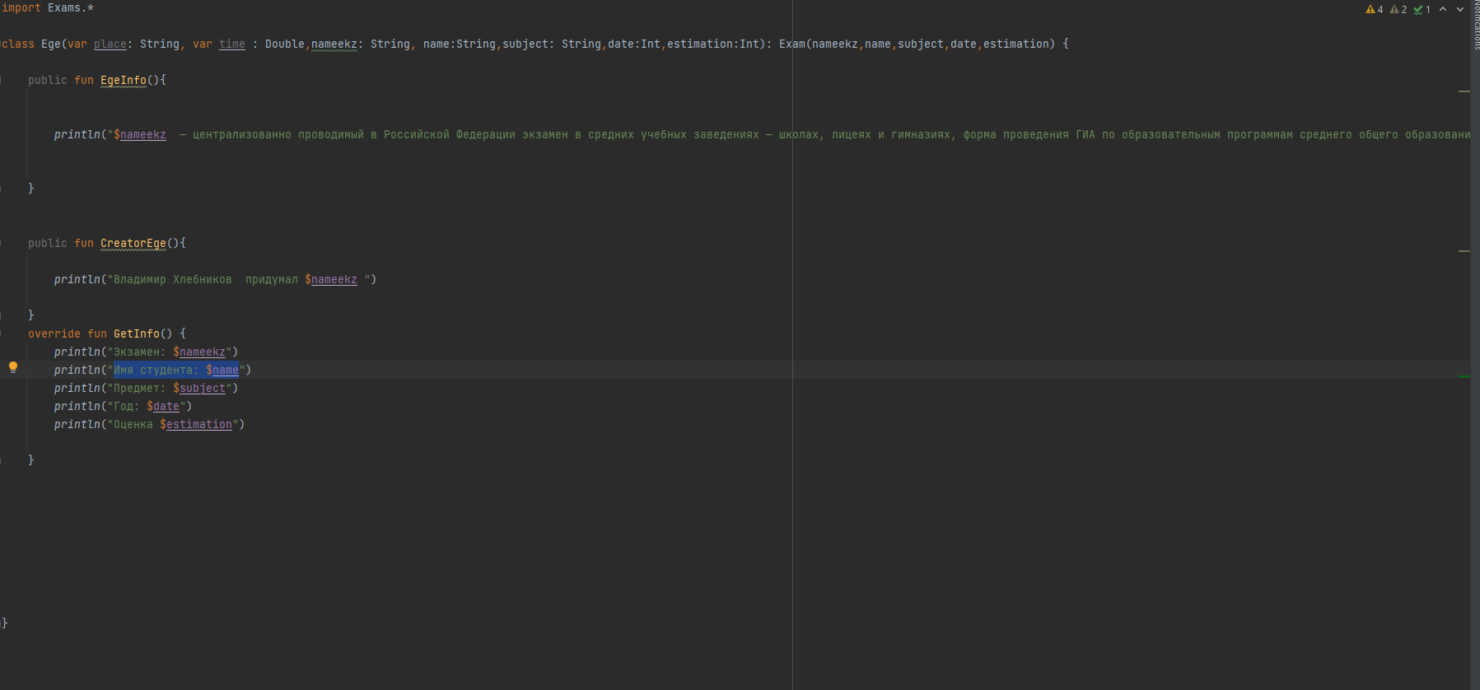

**Блок – схема:**

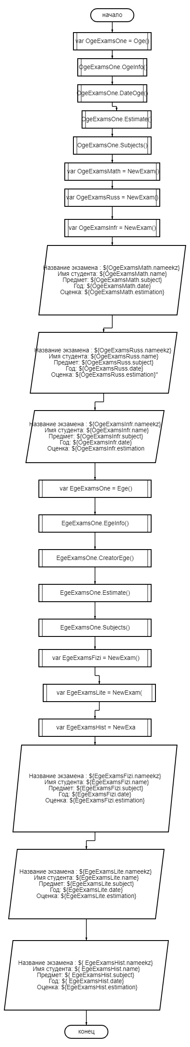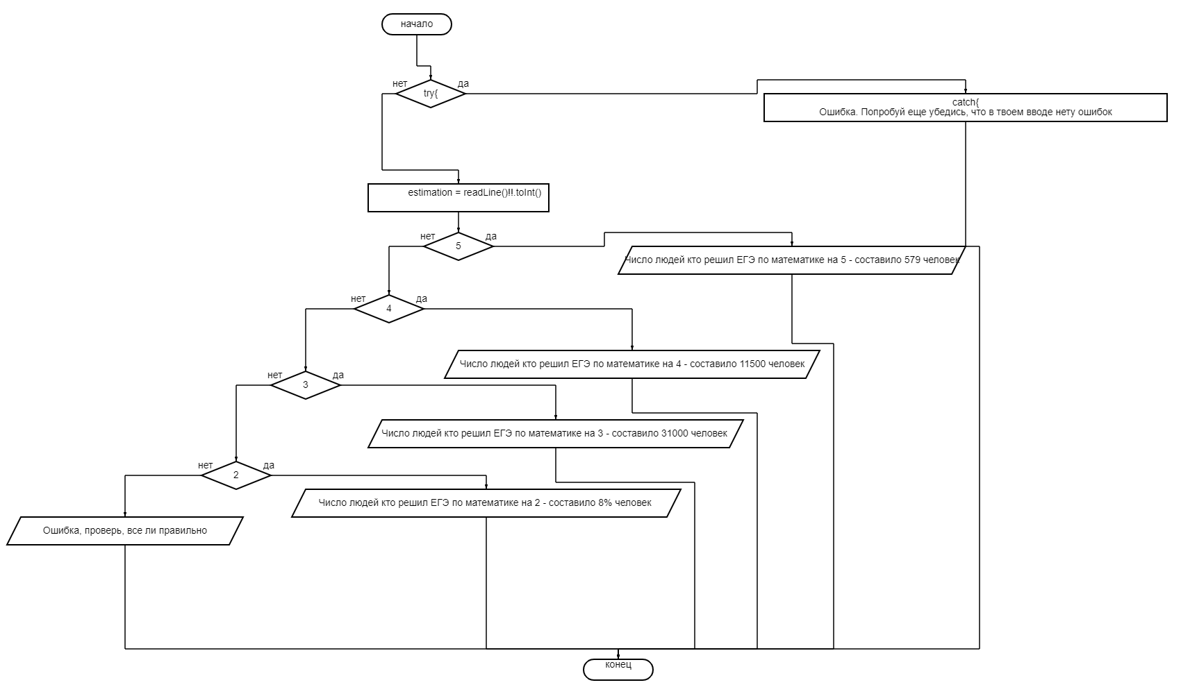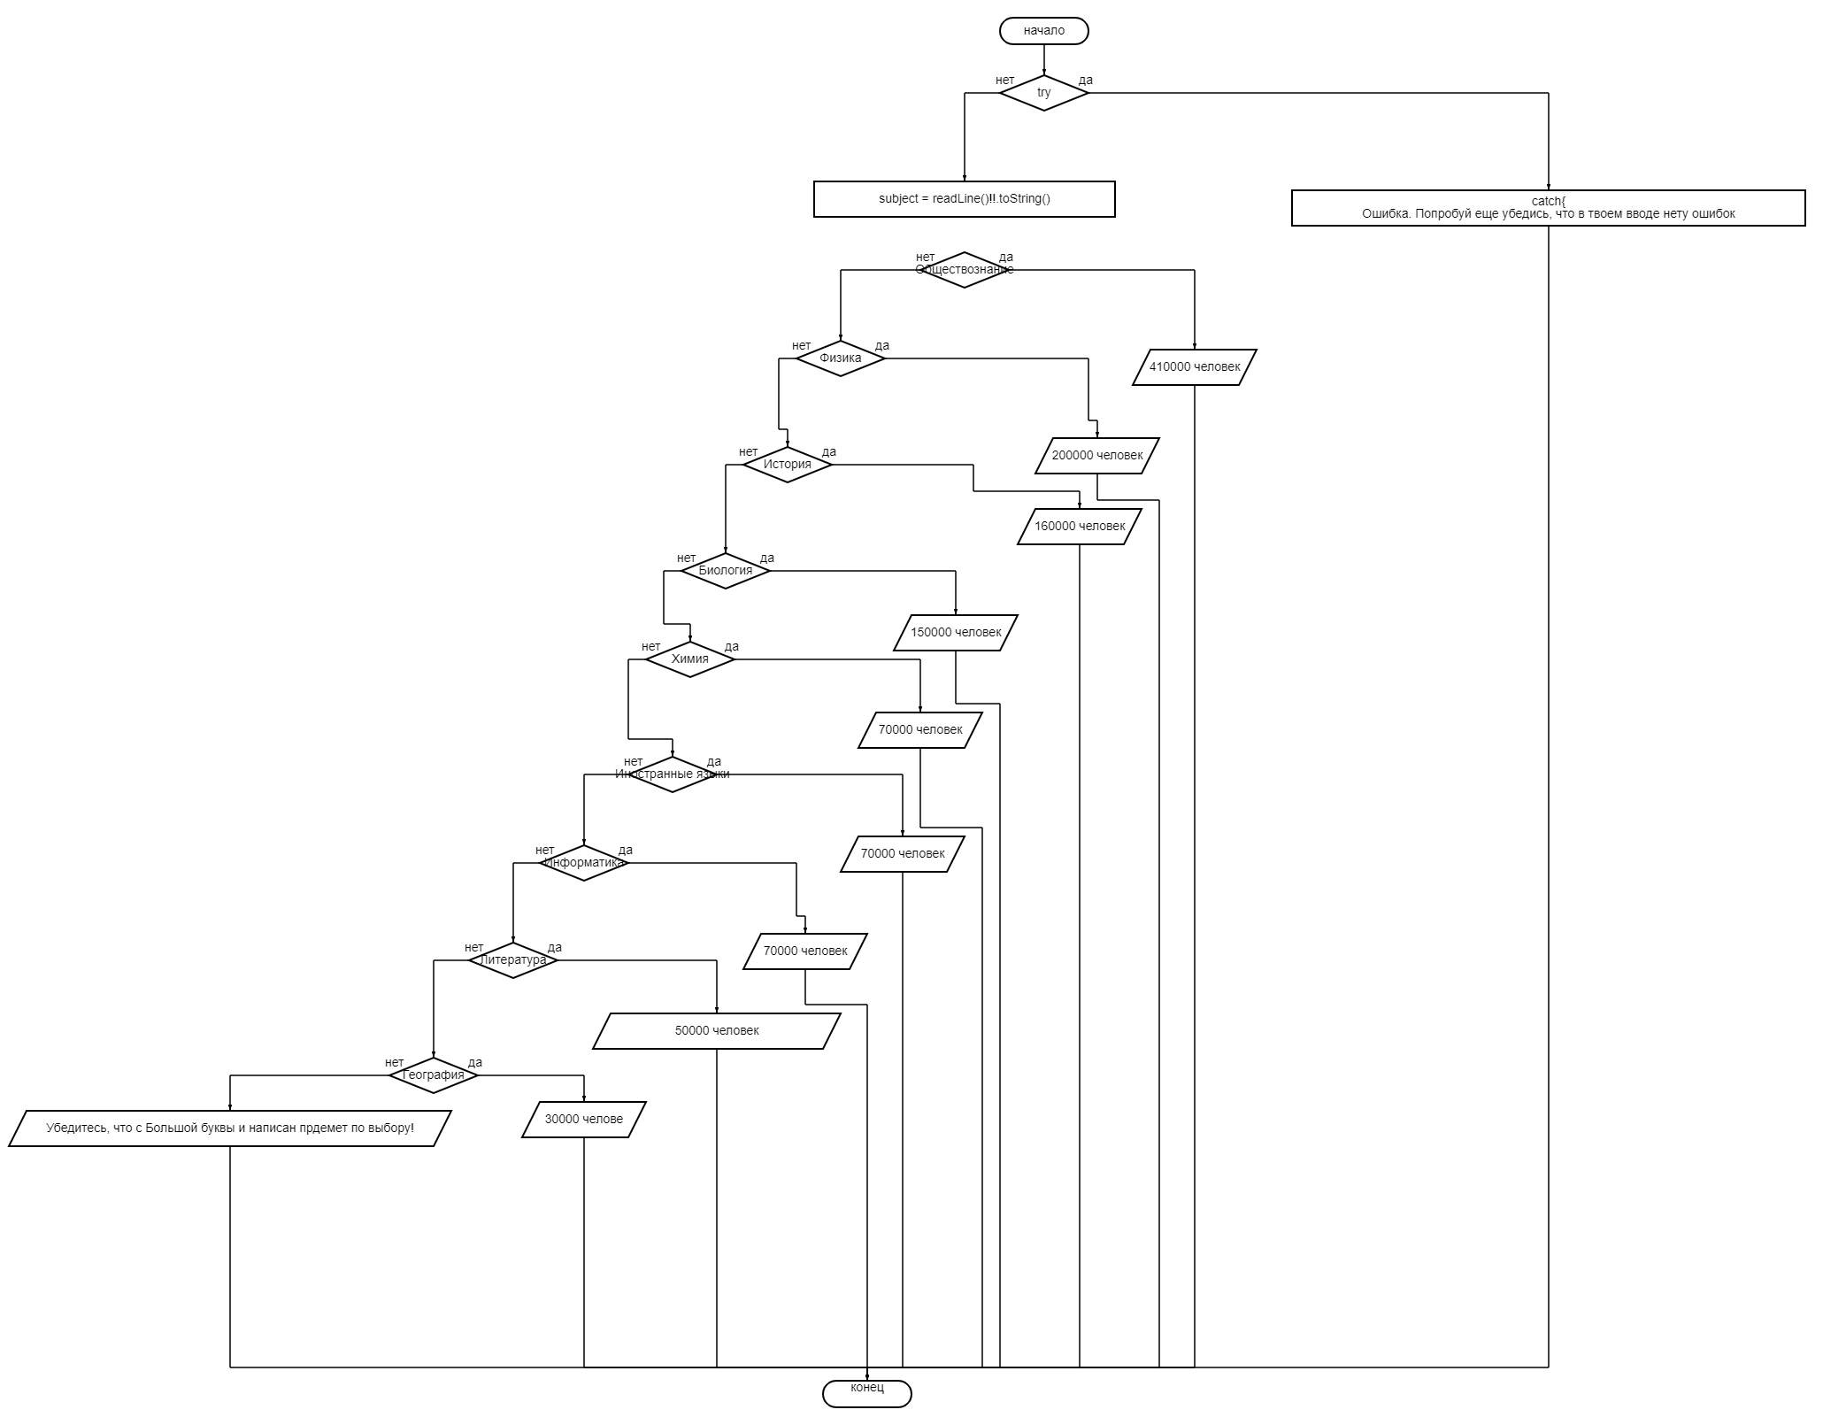

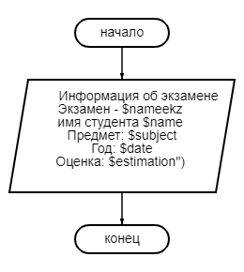

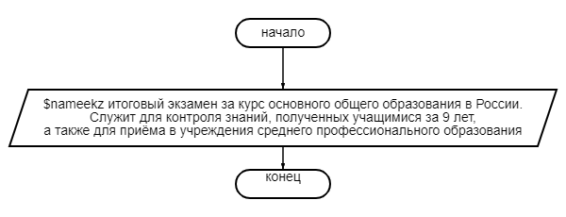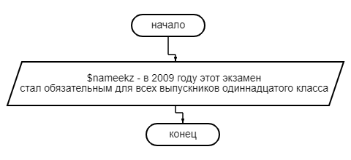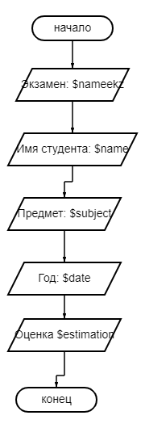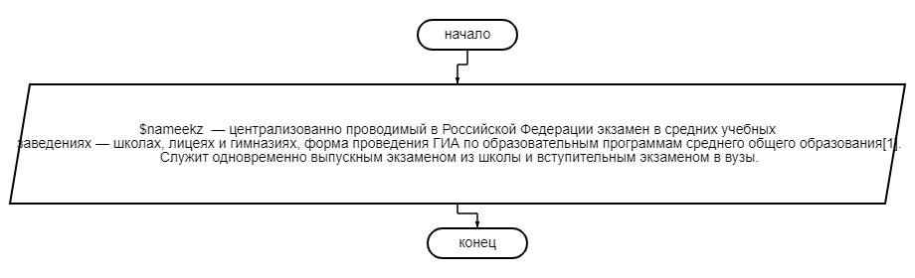

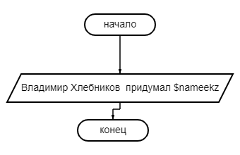

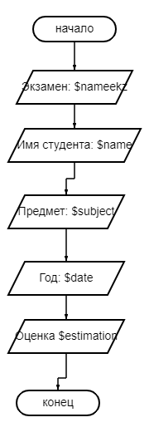

**Тестовые ситуации:**

**Проверка на ввод (try, catch)**

проверка на ввод числа (while)

**Вывод:** Научился работать с классами, закрепил новую тему.